Bac 2022 Asie Jour 2 https://labolycee.org

EXERCICE B (5 points)
Savon de marseille

Pour fabriquer un savon, on réalise une réaction de saponification consistant à faire réagir un corps gras avec de la soude. Dans le cas du savon de Marseille, le corps gras utilisé est de l’huile d’olive. Dans cet exercice, on s’intéresse à la fabrication d’un savon de Marseille.

Analyse d’un protocole de production industrielle

Pour produire du savon de Marseille, on fait réagir de l’huile d’olive avec de l’hydroxyde de sodium en solution. Pour simplifier, on fait l’hypothèse que l’huile d’olive n’est constituée que d’une seule espèce chimique appelée oléine.
La transformation chimique est modélisée par la réaction chimique d’équation :

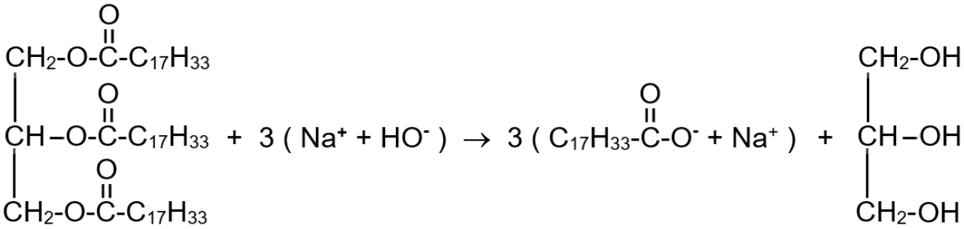
Réaction 1
Oléine soude oléate de sodium glycérol
(savon)

Dans le protocole ci-dessous, on rapporte les étapes réalisées en laboratoire pour produire du savon de Marseille selon un procédé industriel.

Protocole : Saponification réalisée au laboratoire selon le procédé industriel
Étape 1. Dans un ballon, introduire 10 mL d'huile d'olive, 10 mL d’éthanol et 10 mL d’hydroxyde de sodium (soude) de concentration c = [HO⁻] = 10 mol · L⁻¹. Ajouter quelques grains de pierre ponce. Adapter un réfrigérant à eau sur le ballon et chauffer à reflux pendant 30 min.

Étape 2. Verser le contenu du ballon dans un bécher contenant 100 mL d'eau salée saturée. Agiter avec une tige en verre. Cette opération s’appelle le relargage. Filtrer le mélange obtenu, très basique, et récupérer le savon formé. Laver le savon à l'eau froide puis le placer sur une coupelle et le laisser sécher.

Données :

- Masse volumique de l’oléine ρ = 0,90 g · mL⁻¹.
- Solution de soude : CORROSIVE. Le contact avec la peau peut causer des douleurs, des rougeurs et des brûlures. Peut causer une grave irritation du nez et de la gorge.
- L’ion oléate de formule C₁₇H₃₃COO⁻ est la base conjuguée de l’acide oléique de formule C₁₇H₃₃COOH. Le pKa du couple acide oléique / ion oléate a pour valeur 4,8.

- Quelques données relatives aux espèces chimiques citées :

 | Oléine | Hydroxyde de  sodium (soude) | Oléate de sodium  (savon) | Glycérol
Masse molaire en  g · mol⁻¹ | 884 | 40 | 304 | 92
Solubilité dans l’éthanol | Forte | Forte | Forte | Forte
Solubilité dans l’eau | Nulle | Forte | Moyenne | Forte
Solubilité dans l’eau  salée | Nulle | Forte | Faible | Forte

Analyse qualitative du protocole :

1. En analysant la formule chimique de l’oléine, justifier que l’oléine est un triester.

2. Citer deux règles de sécurité relatives à l’utilisation de la soude concentrée.

3. Proposer une hypothèse sur le rôle de l’éthanol.

4. Donner un argument permettant d’expliquer que l’ion oléate prédomine par rapport à l’acide oléique.

5. Préciser le rôle du chauffage.

6. Expliquer pourquoi on utilise de l’eau salée et non de l’eau douce dans la phase de relargage.

Rendement de la synthèse :

7. Montrer que l’oléine est le réactif limitant.

8. Justifier l’importance d’éliminer le réactif en excès par le lavage. Préciser quelle autre espèce chimique est également éliminée.

9. Calculer le rendement de la synthèse sachant que l’on a obtenu une masse de savon m_{exp} = 7,3 g.

10. Proposer une hypothèse susceptible d’expliquer que le rendement ne soit pas de 100 %.

